|  |  |  |
| --- | --- | --- |
| Лабораторная работа №5  Индексы, хранимые процедуры, представления  Тема: грузоперевозки (В-13) | Ф.И.О. | Козякин А.Д. |
| Группа | ИВТ-263 |
| Преподаватель | Соколов А.А. |
| Дата сдачи |  |

**Цель работы:** изучить принцип работы индексов, процедур и представлений в SQL.

**Ход работы:**

Сначала создадим генератором данных 10000 строк данных для большинства таблиц в формате csv. Примеры csv:

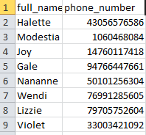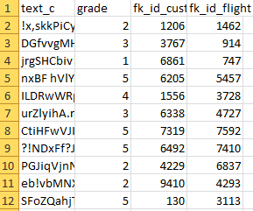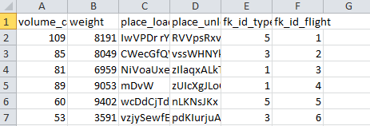

Теперь пропишем скрипты для добавления этих данных:

/*добавлены 10000 городов V*/

load data infile 'C:\\ProgramData\\MySQL\\MySQL Server 8.0\\Uploads\\cities.csv' INTO TABLE city FIELDS TERMINATED BY ',' IGNORE 1 LINES (name_city);

/*добавлены через csv 10000 рабочих V*/

load data infile 'C:\\ProgramData\\MySQL\\MySQL Server 8.0\\Uploads\\workers.csv' INTO TABLE worker FIELDS TERMINATED BY ';' IGNORE 1 LINES (full_name, phone_number);

insert into type_cargo (factor_cargo, name_type_cargo)

values

(1.4, 'Стройматериалы (твёрдые)'),

(1.75, 'Наливной (топливо)'),

(1.34, 'Негабаритный груз (запчасти)'),

(1.27, 'Наливной (продукты)'),

(1.42, 'Насыпной'),

(1.88, 'Штучный');/*update ego v factore*/

/*через csv 10000 водителей V*/

load data infile 'C:\\ProgramData\\MySQL\\MySQL Server 8.0\\Uploads\\drivers.csv' INTO TABLE driver FIELDS TERMINATED BY ',' IGNORE 1 LINES (full_name_driver);

insert into category (name_category)

values

('С1E'),

('D1E'),

('DE'),

('C'),

('E');/*udalit etu categoriu*/

insert into type_customer (name_type)

values

('ИП'),

('Физ.лицо'),/*zdelat update*/

('Компания'),

('Несуществующий тип');/*udalit tip*/

/*csv 10000 цепочек водителя и категории V*/

load data infile 'C:\\ProgramData\\MySQL\\MySQL Server 8.0\\Uploads\\DRIVER_TO_CATEGORY.csv' INTO TABLE driver_to_category FIELDS TERMINATED BY ',' IGNORE 1 LINES (fk_id_driver, fk_id_category);

/*добавили в customer 10000 строк csv V*/

load data infile 'C:\\ProgramData\\MySQL\\MySQL Server 8.0\\Uploads\\customers.csv' INTO TABLE customer FIELDS TERMINATED BY ';' IGNORE 1 LINES (title, phone_number_c, fk_id_type_customer);

/*csv, 10000 грузовиков V*/

load data infile 'C:\\ProgramData\\MySQL\\MySQL Server 8.0\\Uploads\\TRUCK.csv' INTO TABLE truck FIELDS TERMINATED BY ',' IGNORE 1 LINES (id_truck, name_truck, number_sign, factor, volume, fk_id_category);

/*многие ко многим 10000 строк грузовика и типа груза V*/

load data infile 'C:\\ProgramData\\MySQL\\MySQL Server 8.0\\Uploads\\TRUCK_TO_TYPE_CARGO.csv' INTO TABLE truck_to_type_cargo FIELDS TERMINATED BY ',' IGNORE 1 LINES (fk_id_truck, fk_id_type_cargo);

/*в рейсы 10000 строк из csv V*/

load data infile 'C:\\ProgramData\\MySQL\\MySQL Server 8.0\\Uploads\\flights_and_ids.csv' INTO TABLE flight FIELDS TERMINATED BY ',' IGNORE 1 LINES (id_flight, status_f, director_full_name, date_time_start, date_time_end, number_f, base_price, fk_id_truck, fk_id_worker, fk_id_city1, fk_id_city2, fk_id_driver1, fk_id_driver2, fk_id_customer);

/*добавлены 10000 строк грузов V*/

load data infile 'C:\\ProgramData\\MySQL\\MySQL Server 8.0\\Uploads\\cargos.csv' INTO TABLE cargo FIELDS TERMINATED BY ';' IGNORE 1 LINES (volume_cargo, weight, place_loading, place_unloading, fk_id_type_cargo, fk_id_flight);

/*добавлены 10000 строк комментариев к рейсам V*/

load data infile 'C:\\ProgramData\\MySQL\\MySQL Server 8.0\\Uploads\\comments.csv' INTO TABLE comment_c FIELDS TERMINATED BY ';' IGNORE 1 LINES (text_c, grade, fk_id_customer, fk_id_flight);

**1. Индексы.**

Для 100 запросов из Л/Р 4 выбран следующий топ 10 запросов (которые возможно оптимизировать за счёт индексов):

**1)**

/*5 ДО ИНДЕКСА: ВРЕМЯ = 0:00:0.00506580, СТОИМОСТЬ 1120.71*/

/*5 ПОСЛЕ ИНДЕКСА: ВРЕМЯ = 0:00:0.00314000, СТОИМОСТЬ 540.71*/

/*Суперзапрос SELECT, DISTINCT, WHERE, AND/OR/NOT, IN, BETWEEN*/

select status_f as 'СТАТУС',

number_f as 'НОМЕР',

base_price as 'СТОИМОСТЬ БЕЗ КОЭФФИЦИЕНТОВ'

from flight

where ((base_price between 39000 and 47000)

and ((date_time_start >= '2022-03-01 00:00'))

and (date_time_end <= '2022-05-25 23:00'))

order by base_price asc;/*вывести столбцы с номером, статусом и стоимостью рейсов, где ограничения стоимости и промежутки дат начала и конца*/

create index in_price_and_dates on flight (base_price);/*индекс на стоимость(составной в данном случае не нужен, если сделать составной и цену не на первое место, то стоимость только вырастет, а так снизится в 2 раза)*/

drop index in_price_and_dates on flight;

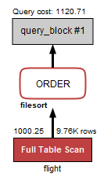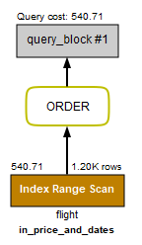

**2)**

/*11 ДО ИНДЕКСА: ВРЕМЯ = 0:00:0.00510150, СТОИМОСТЬ 1000.25*/

/*11 ПОСЛЕ ИНДЕКСА: ВРЕМЯ = 0:00:0.00478700, СТОИМОСТЬ 414.25*/

select count(1) as 'Количество отменённых рейсов за апрель 2022 года'

from flight

where ((status_f = 'Canceled')

and (date_time_start >= '2022-04-01 00:00')

and (date_time_end <= '2022-04-30 23:59'));/*1. Показать количество отмененных рейсов за последний месяц*/

create index in_canceled_flights on flight (status_f);/*индекс на статус, только этот индекс оптимизирует запрос*/

drop index in_canceled_flights on flight;

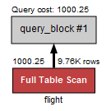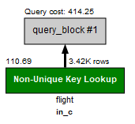

**3)**

/*3 ДО ИНДЕКСА: ВРЕМЯ = 0:00:0.00645680, СТОИМОСТЬ 1000.25*/

/*3 ПОСЛЕ ИНДЕКСА: ВРЕМЯ = 0:00:0.00705830, СТОИМОСТЬ 407.95*/

SELECT

number_f, fk_id_driver1, fk_id_driver2, status_f

FROM

flight

WHERE

(status_f IN ('In progress'));/*вывод столбцов строк рейсов, которые в процессе*/

create index in_status_in_progress_flights on flight (status_f);/*индекс только на статус, т.к выборка различна только в статусах, оптимизировали стоимость запроса с индексом*/

drop index in_status_in_progress_flights on flight;

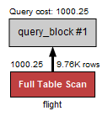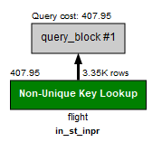

**4)**

/*12 ДО ИНДЕКСА: ВРЕМЯ = 0:00:0.01365150, СТОИМОСТЬ 1000.25*/

/*12 ПОСЛЕ ИНДЕКСА: ВРЕМЯ = 0:00:0.00684820, СТОИМОСТЬ 396.05*/

SELECT

COUNT(fk_id_truck), fk_id_truck

FROM

flight

WHERE

(status_f = 'Done')

GROUP BY fk_id_truck;/*вывод того, сколько каждый грузовик совершил рейсов, считаются только выполненные*/

create index in_status_f on flight (status_f);/*спад скорости есть, но индексы не работают на запросах с like*/

drop index in_status_f on flight;

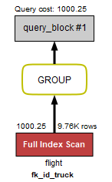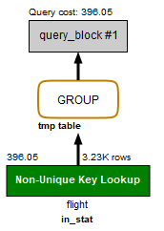

**5)**

/*1 ДО ИНДЕКСА: ВРЕМЯ = 0:00:0.00398, СТОИМОСТЬ 1000.25*/

/*1 ПОСЛЕ ИНДЕКСА: ВРЕМЯ = 0:00:0.00164, СТОИМОСТЬ 249.11*/

select base_price as 'Базовая стоимость',

date_time_start as 'Начало рейса',

date_time_end as 'Конец рейса'

from flight

where (base_price between 33000 and 37000);/*вывести столбцы рейсов с датами и ценой, у которых цена от 33000 до 37000, могут быть рейсы, равные левой или правой границе*/

create index in_price_between on flight (base_price);/*индекс по 1 полю цены, первый индекс, где стоимость запроса заметно меньше в цифрах(на глаз неощутимо) и сканируется гораздо меньше строк*/

drop index in_price_between on flight;

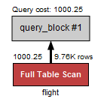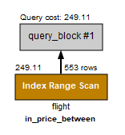

**6)**

/*2 ДО ИНДЕКСА: ВРЕМЯ = 0:00:0.00028040, СТОИМОСТЬ 1000.25*/

/*2 ПОСЛЕ ИНДЕКСА: ВРЕМЯ = 0:00:0.00033430, СТОИМОСТЬ 5.15*/

SELECT DISTINCT

status_f AS 'Статус рейса'

FROM

flight

LIMIT 2;/*вывести статусы из всех рейсов (только 2 и без повторений)*/

create index in_status on flight (status_f);/*индекс на статус (уменьшает стоимость запроса, в плане показано)*/

drop index in_status on flight;

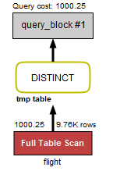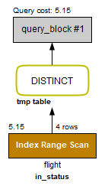

**7)**

/*7 ДО ИНДЕКСА: ВРЕМЯ = 0:00:0.00397680, СТОИМОСТЬ 1559.97*/

/*7 ПОСЛЕ ИНДЕКСА: ВРЕМЯ = 0:00:0.00190120, СТОИМОСТЬ 1.59*/

SELECT

*

FROM

flight

WHERE

fk_id_worker = ANY (SELECT

id_worker

FROM

worker

WHERE

phone_number = '89613338345');/*вывести рейсы, у которых работник имеет указанный номер*/

create index in_phone_number_worker on worker (phone_number);/*индекс очень сильно снизил стоимость, время в 2 раза меньше, но это доли секунды*/

drop index in_phone_number_worker on worker;

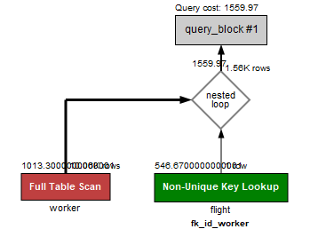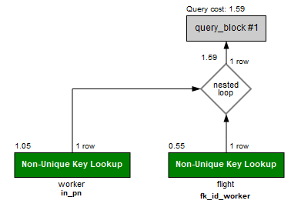

**8)**

/*9 ДО ИНДЕКСА: ВРЕМЯ = 0:00:0.00574690, СТОИМОСТЬ 1000.25*/

/*9 ПОСЛЕ ИНДЕКСА: ВРЕМЯ = 0:00:0.00036030, СТОИМОСТЬ 0.71*/

SELECT

*

FROM

flight

WHERE

((date_time_start >= '2022-04-27 00:00')

AND (date_time_start <= '2022-04-27 23:59'));/*1. Показать расписание на текущие сутки. (27.04.2022)*/

create index in_1_day on flight (date_time_start);

drop index in_1_day on flight;

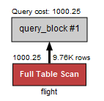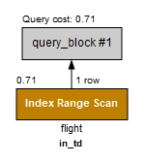

**9)**

/*10 ДО ИНДЕКСА: ВРЕМЯ = 0:00:0.00401060, СТОИМОСТЬ 1000.25*/

/*10 ПОСЛЕ ИНДЕКСА: ВРЕМЯ = 0:00:0.00036080, СТОИМОСТЬ 0.35*/

select sum(base_price) as 'Общая выручка с рейсов за 1 год'

from flight

where ((date_time_start >= '2022-01-01 00:00')

and (date_time_end <= '2022-12-31 23:59')

and (status_f = 'Выполнен'));/*2. Показать общую выручку с рейсов за 1 год. Без учёта коэффициентов типов груза и грузовиков*/

create index in_sum_done on flight (status_f);/*индекс на статус, только этот индекс оптимизирует запрос*/

drop index in_sum_done on flight;

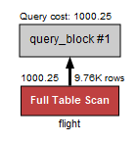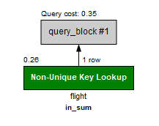

**10)**

/*4 ДО ИНДЕКСА: ВРЕМЯ = 0:00:0.00565880, СТОИМОСТЬ 1000.25*/

/*4 ПОСЛЕ ИНДЕКСА: ВРЕМЯ = 0:00:0.00032190, СТОИМОСТЬ 0.35*/

SELECT

*

FROM

flight

WHERE

(base_price IN (46000));/*выводим только те рейсы, где базовая стоимость 46000*/

create index in_price_46000 on flight (base_price);/*индекс на цену, обычный(очень большой выигрыш в стоимости запроса, но время не меняется почти)*/

drop index in_price_46000 on flight;

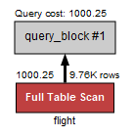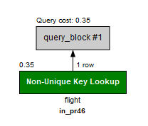

Запросы, заслуживающие отдельного внимания:

**1)**

/*6 ДО ИНДЕКСА: ВРЕМЯ = 0:00:0.03272300, СТОИМОСТЬ 1024.35(ИТОГОВАЯ), ПОДЗАПРОСА - 0.65*/

/*6 ПОСЛЕ ИНДЕКСА: ВРЕМЯ = 0:00:0.02559830, СТОИМОСТЬ 1024.35(ИТОГОВАЯ), ПОДЗАПРОСА - 0.35(НЕЗНАЧИТЕЛЬНО)*/

SELECT

name_truck, number_sign

FROM

truck

WHERE

fk_id_category = ALL (SELECT

id_category

FROM

category

WHERE

name_category = 'С1E');/*искать номер и грузовик, у которого категория C1E*/

create index in_name_category on category (name_category);/*время и конечная стоимость не меняются, но есть различия в explain и стоимость подзапроса мала, но меньше чуть*/

drop index in_name_category on category;

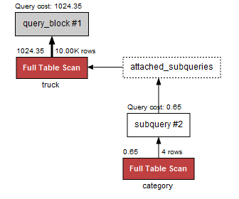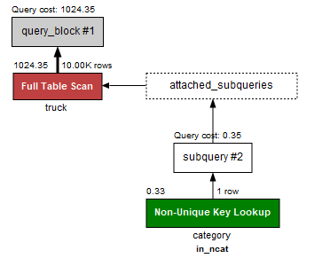

Особенность запроса в том, что несмотря на неизменный показатель конечной стоимости и уменьшенной при этом стоимости подзапроса, время выполнение стало меньше.

**2)**

/*13 ДО ИНДЕКСА: ВРЕМЯ = 0:00:0.01367010, СТОИМОСТЬ 1024.35*/

/*13 ПОСЛЕ ИНДЕКСА: ВРЕМЯ = 0:00:0.00022500, СТОИМОСТЬ -(ПИШЕТ, ЧТО ВЫБРАНЫ ОПТИМИЗИРОВАННЫЕ ТАБЛИЦЫ), ОЧЕНЬ ОПТИМИЗИРОВАНО*/

SELECT

MIN(volume)

FROM

truck;/*вывод наименьшего объёма у грузовиков*/

create index in_volume_truck on truck (volume);/*оптимизация появилась, но нельзя сказать по плану, насколько улучшилась (по времени в 10 раз)*/

drop index in_volume_truck on truck;

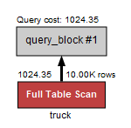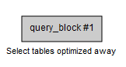

Особенность: запрос хорошо оптимизировался, однако мы не можем узнать итоговую стоимость запроса (но время выполнения намного меньше).

**3)**

/*8 ДО ИНДЕКСА: ВРЕМЯ = 0:00:0.01216680, СТОИМОСТЬ 1000.25*/

/*8 ПОСЛЕ ИНДЕКСА: ВРЕМЯ = 0:00:0.00908040, СТОИМОСТЬ 1028.06(СТОИМОСТЬ ЧУТЬ ВЫШЕ, НО ВРЕМЯ МЕНЬШЕ)*/

SELECT

*

FROM

flight

WHERE

((date_time_start >= '2022-04-01 00:00')

AND (date_time_start <= '2022-04-03 23:59'));/*2. Показать расписание на ближайшие 3 дня.*/

create index in_day_flight on flight (date_time_start);/*уменьшение стоимости запроса*/

drop index in_day_flight on flight;

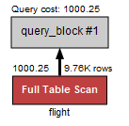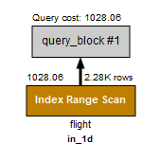

Конечная стоимость запроса увеличилась, но при этом время выполнения уменьшилось (в несколько раз).

**2. Процедуры.**

**1)**

/*1. Процедура без параметров, просто вывести строки с именами работников на A*/

DELIMITER $$

CREATE PROCEDURE pr_all_workers_like_A ()/*нет параметров*/

BEGIN

SELECT * FROM worker where full_name like 'A%';

END $$

DELIMITER ;

call pr_all_workers_like_A;

drop procedure pr_all_workers_like_A;

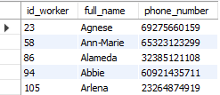

**2)**

/*2. Процедура с 1 входным параметром in, вывести поля с id, директором и датами, где заданная в процедура стоимость рейса < базовой из таблицы*/

delimiter $$

create procedure pr_prices_more (in price int)/*1 параметр*/

begin

select id_flight, director_full_name, date_time_start, date_time_end, base_price

from flight

where price < base_price

order by base_price asc;

end $$

delimiter ;

call pr_prices_more(58424);/*вывести рейсы, стоимость которых больше указанной*/

drop procedure pr_prices_more;

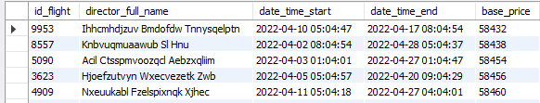

**3)**

/*3. Процедура с несколькими(3) входными in, вывести строку груза, где вес меньше указанного и места погрузки и выгрузки равны заданным в процедуре*/

delimiter $$

create procedure pr_search_comment (in weight_pr int, in place1 varchar(50), in place2 varchar(50))/*3 параметра*/

begin

select * from cargo

where weight_pr > weight

and place1 = place_loading

and place2 = place_unloading;

end $$

delimiter ;

call pr_search_comment(5000, 'LLk', 'VVyJwd');

drop procedure pr_search_comment;



**4)**

delimiter $$

create procedure pr_avg_grade_drivers ()/*без параметров*/

begin

SELECT

AVG(ROUND(comment_c.grade, 3)), d.full_name_driver

FROM comment_c

LEFT JOIN

flight ON (comment_c.fk_id_flight = flight.id_flight)

LEFT JOIN

driver d ON d.id_driver = flight.fk_id_driver1 OR d.id_driver = flight.fk_id_driver2

GROUP BY d.id_driver

ORDER BY d.full_name_driver;

end $$

delimiter ;

call pr_avg_grade_drivers;

drop procedure pr_avg_grade_drivers;

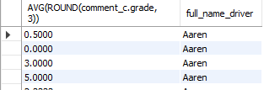

**5)**

/*5. Процедура на 4 параметра, вывести столбцы с номером, статусом и стоимостью рейсов, где ограничения стоимости и промежутки дат начала и конца*/

delimiter $$

create procedure pr_flights_With_4_properties (price1 int, price2 int, date_time1 datetime, date_time2 datetime)/*4 параметра как ограничения*/

begin

select status_f as 'СТАТУС',

number_f as 'НОМЕР',

base_price as 'СТОИМОСТЬ БЕЗ КОЭФФИЦИЕНТОВ'

from flight

where ((base_price between price1 and price2)

and ((date_time_start >= date_time1))

and (date_time_end <= date_time2))

order by base_price asc;

end $$

delimiter ;

call pr_flights_With_4_properties(33520, 63040, '2022-03-01 00:00', '2022-05-25 23:00');

drop procedure pr_flights_With_4_properties;

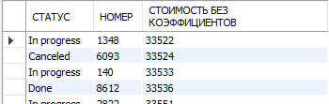

**6)**

/*6. */

delimiter $$

create procedure pr_statused_flights (in status_f_pr varchar(45), out outer_var int)/*1 вх, 1 вых*/

begin

select count(1) as 'Количество отменённых рейсов за апрель 2022 года'

into outer_var

from flight

where ((status_f_pr = status_f)

and (date_time_start >= '2022-04-01 00:00')

and (date_time_end <= '2022-04-30 23:59'));/*1. Показать количество отмененных рейсов за последний месяц*/

end $$

delimiter ;

call pr_statused_flights ('In progress', @t1);/*результат в этой временной переменной*/

select @t1;/*вывод того, что получила процедура в данную переменную*/

drop procedure pr_statused_flights;



**3. Функции.**

**1)**

/*1. Пробная функция*/

DELIMITER $$

CREATE FUNCTION FunctCalc (starting_value INT)

RETURNS INT

DETERMINISTIC

BEGIN

DECLARE income INT;

SET income = 0;

label1: WHILE income <= 10 DO

SET income = income + starting_value;

END WHILE label1;

RETURN income;

END $$

DELIMITER ;

SELECT FunctCalc (1);

drop function FunctCalc;/*в результате получим на 10 большее число, чем указанное в параметре*/



**2)**

/*2.*/

delimiter $$

create function func_min_volume_truck (volume_func double)/*1 вх.параметр*/

returns double

deterministic

begin

declare out_var double default 0;

SELECT

MIN(volume)

into out_var

FROM

truck

where volume_func < volume;/*вывод наименьшего объёма у грузовиков, начиная с указанного*/

RETURN out_var;

end $$

delimiter ;

select func_min_volume_truck(60);

drop function func_min_volume_truck;



**3)**

/*3.*/

delimiter $$

create function func_sum_prices (date1 datetime, date2 datetime, status_fl_func varchar(25))/*3 вх.параметра*/

returns int

deterministic

begin

declare summ double default 0;

select sum(base_price) as 'Общая выручка с рейсов за 1 год'

into summ

from flight

where ((date_time_start >= date1)

and (date_time_end <= date2)

and (status_f = status_fl_func));/*2. Показать общую выручку с рейсов за 1 год. Без учёта коэффициентов типов груза и грузовиков*/

return summ;

end $$

delimiter ;

select func_sum_prices ('2022-01-01 00:00', '2022-12-31 23:59', 'Done');

drop function func_sum_prices;



**4)**

/*4.*/

delimiter $$

create function func_flights_6_properties (st varchar(25), price1 int, price2 int, num int, date1 datetime, date2 datetime)/*6 вх.параметров*/

returns int

deterministic

begin

declare count_flights double default 0;

select count(*)

into count_flights

from flight

where status_f = st

and base_price between price1 and price2

and number_f > num

and date_time_start > date1

and date_time_end < date2;/*кол-во рейсов со определённым статусом, ценой, номером > указанного и датами начала и конца*/

return count_flights;

end $$

delimiter ;

select func_flights_6_properties ('Canceled', 66666, 100000, 8000, '2022-04-06 00:00', '2022-04-27 05:00');

drop function func_flights_6_properties;

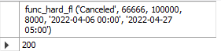

**5)**

/*5.*/

delimiter $$

create function func_avg_factor (v float, categ tinyint)/*2 параметра*/

returns int

deterministic

begin

declare coun double default 0;

select avg(factor)

into coun

from truck

where volume > v

and fk_id_category = categ;/*средний коэффициент грузовика с объёмом более указанного и с определённой категорией*/

return `coun`;

end $$

delimiter ;

select func_avg_factor(50.00, 3);/*округляет до целого значения*/

drop function func_avg_factor;



**4. Представления.**

**1)**

/*1. */

create view v_rating_drivers /*стоимость стала выше!*/

as

/*3) Для каждого водителя вывести среднюю оценку из комментариев к рейсам, где они участвовали. Where нет, просто присоединение по ключам.*/

SELECT

AVG(ROUND(comment_c.grade, 3)), d.full_name_driver

FROM comment_c

LEFT JOIN

flight ON (comment_c.fk_id_flight = flight.id_flight)

LEFT JOIN

driver d ON d.id_driver = flight.fk_id_driver1 OR d.id_driver = flight.fk_id_driver2

GROUP BY d.id_driver

ORDER BY d.full_name_driver;

select * from v_rating_drivers;

drop view v_rating_drivers;

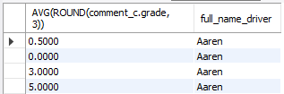

**2)**

/*2. */

create view v_sum_prices/*очень сильно снизилась стоимость запроса с 1000.25 до 1!!! По времени поменялось чуть-чуть*/

as

SELECT

SUM(base_price)

FROM

flight;/*вывод суммы всей выручки за всё время рейсов*/

select * from v_sum_prices;

drop view v_sum_prices;



**3)**

/*3. */

create view v_cargo_with_weight /*стоимость запроса осталась неизменной(на плане)*/

as

SELECT

*

FROM

cargo

WHERE

((weight BETWEEN 5000 AND 6700)

OR (weight BETWEEN 7400 AND 9040));/*вывести строки с грузами, вес которых принадлежит одному из промежутков*/

select * from v_cargo_with_weight;

drop view v_cargo_with_weight;

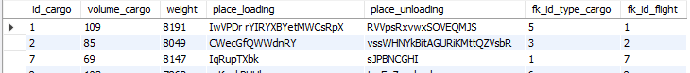

**4)**

/*4. */

create view v_top3_type_cargo

as

/*ТОП 3 типов груза за последние 3 месяца и их кол-во (1 - Насыпной (4 раза), 2 - Наливной (2 раза) -> пример.*/

SELECT

type_cargo.name_type_cargo, COUNT(fk_id_flight) AS raz

FROM

cargo

JOIN

flight ON cargo.fk_id_flight = flight.id_flight

RIGHT JOIN

type_cargo ON cargo.fk_id_type_cargo = type_cargo.id_type_cargo

WHERE

flight.date_time_start IS NULL

OR (flight.date_time_start >= '2020-03-01 00:00'

AND flight.date_time_end <= '2022-05-15 00:00')

GROUP BY cargo.fk_id_type_cargo

ORDER BY raz DESC

limit 3;

select * from v_top3_type_cargo;/*снова сильное снижение стоимости запроса через представление*/

drop view v_top3_type_cargo;

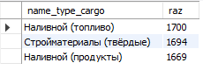

**5)**

/*5. */

create view v_some_trucks/*представление не меняет стоимоть запроса(это делает только индекс)*/

as

select

name_truck,

number_sign

from truck

where factor > 1.89

and volume between 55 and 60;/*вывести номер и название грузовика, у которого опроеделённый объём и коэффициент*/

select * from v_some_trucks;

drop view v_some_trucks;

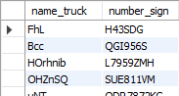

**4. Триггеры.**

/*1. Триггер на удаление строки города с названием менее 3 символов*/

DELIMITER $$

CREATE TRIGGER tr_on_delete_wrong_city

after insert

ON city

FOR EACH ROW

delete FROM city

WHERE length(name_city) < 3 $$

DELIMITER ;

drop trigger tr_on_delete_wrong_city;

/*2. Триггер на обновление строки грузовика с коэффициентом менее 1*/

DELIMITER $$

CREATE TRIGGER tr_on_update_wrong_trucks

after insert

ON truck

FOR EACH ROW

update truck set factor = 1.1

WHERE factor < 1 $$

DELIMITER ;

drop trigger tr_on_update_wrong_trucks;

Модификация:

1) Запрос на 6 секунд и запрос где запрос на ТОП 3 типов груза – план (по возможности, оптимизировать)

/*6.362 sec -> 6.527 sec, запрос стал дольше*/

/*3) Для каждого водителя вывести среднюю оценку из комментариев к рейсам, где они участвовали. Where нет, просто присоединение по ключам.*/

SELECT

AVG(ROUND(comment_c.grade, 3)), d.full_name_driver

FROM comment_c

LEFT JOIN

flight ON (comment_c.fk_id_flight = flight.id_flight)

LEFT JOIN

driver d ON d.id_driver = flight.fk_id_driver1 OR d.id_driver = flight.fk_id_driver2

GROUP BY d.id_driver

ORDER BY d.full_name_driver;

create index in_full_name_driver on driver (full_name_driver);

drop index in_full_name_driver on driver;

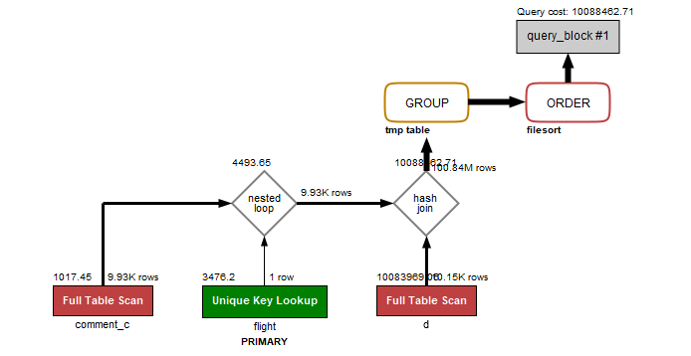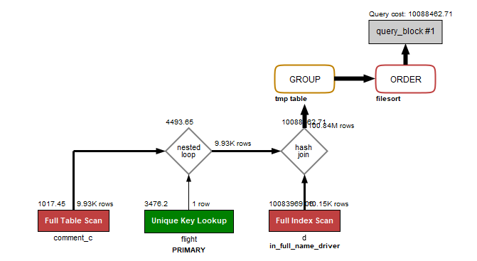

К сожалению, этот запрос нельзя оптимизировать, поскольку он не содержит where. По полю с order by оптимизация также не наблюдается.

Но можно сделать следующий запрос:

select/*сам запрос модификации(вместо предыдущего) 0.098 сек(время)*/

avg(avg_rating), driver.full_name_driver

from

(

select

fk_id_driver1 as driver_id, ifnull(avg(comment_c.grade), 0) as avg_rating

from flight

left join comment_c on comment_c.fk_id_flight = flight.id_flight

group by fk_id_driver1

union all

select

fk_id_driver2, ifnull(avg(comment_c.grade), 0)

from flight

left join comment_c on comment_c.fk_id_flight = flight.id_flight

group by fk_id_driver2

)

as avg_ratings

join driver on driver_id = driver.id_driver

group by driver_id

order by avg(avg_rating) desc, driver.full_name_driver asc;

План нового запроса:

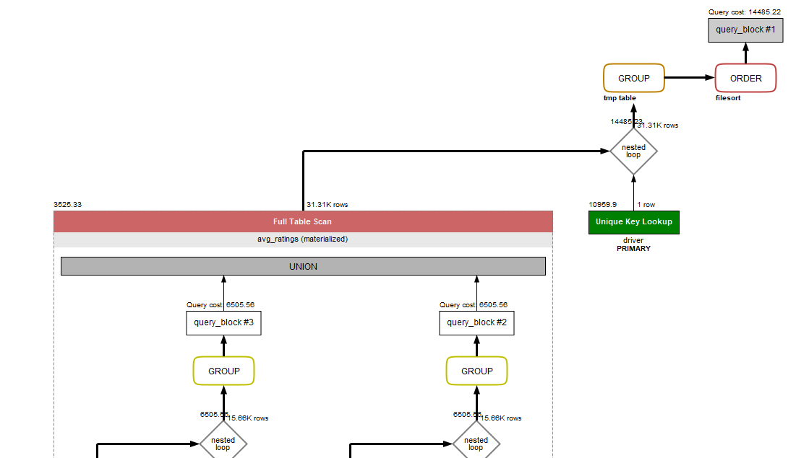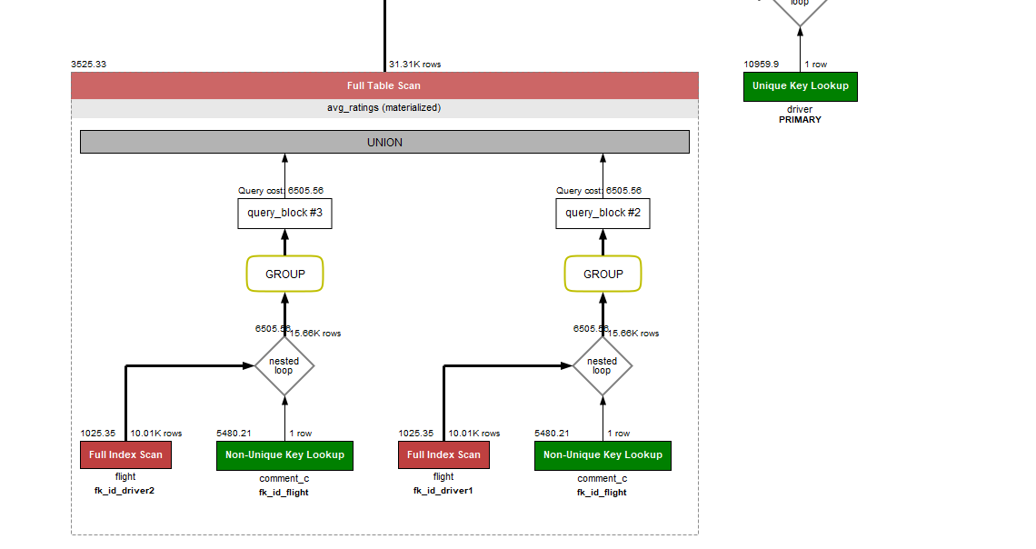

Вывод: в join не следует создавать условие or!!!

2) Процедура из 4 частей:

1. Получить id заказчика по входному параметру телефона заказчика процедуры;

2. Получить id рейса по входному параметру номера рейса процедуры;

3. Добавить комментарий по параметрам (предыдущие 2 id и текст с оценкой(inout) как конкретные значения процедуры);

4. Вывести среднюю оценку рейса из всех его комментариев, т.е комментарий добавился и вывести обновлённое среднее из оценки.

delimiter $$

create procedure pr_from_four_parts (in number_phone varchar(12), in number_flight int, inout pr_grade tinyint, in txt text)

begin

declare var_id_c int default 0;

declare var_id_f int default 0;

/*1ч*/

select id_customer

into var_id_c

from customer

where number_phone = phone_number_c;

/*2ч*/

select id_flight

into var_id_f

from flight

where number_flight = number_f;

/*3ч*/

insert into comment_c (text_c, grade, fk_id_customer, fk_id_flight) values

(txt, pr_grade, var_id_c, var_id_f);

/*4ч*/

select avg(grade)

into pr_grade

from comment_c

where fk_id_flight = var_id_f;

end $$

delimiter ;

set @grade = 103;

call pr_from_four_parts ('886838', 12, @grade, 'JNDSKkljdk skel edklsd dfg43!!!');

drop procedure pr_from_four_parts;

select @grade;

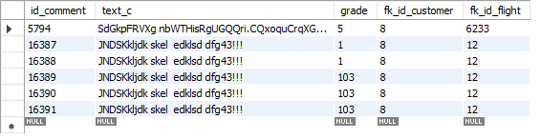

3) Представление, в котором выводится вся информация о рейсе, но без id внешних ключей (полная таблица).

create view v_all_info_flight as

SELECT

f.id_flight,

f.status_f,

f.director_full_name,

f.date_time_start,

f.date_time_end,

f.number_f,

f.base_price,

t.name_truck,

w.full_name,

y.name_city as first_city,

n.name_city as second_city,

i.full_name_driver as first_driver,

v.full_name_driver as second_driver,

c.title

FROM

flight f

LEFT JOIN

truck t ON (f.fk_id_truck = t.id_truck)

LEFT JOIN

worker w ON (f.fk_id_worker = w.id_worker)

LEFT JOIN

city y ON (f.fk_id_city1 = y.id_city)

LEFT JOIN

city n ON (f.fk_id_city2 = n.id_city)

LEFT JOIN

driver i ON (f.fk_id_driver1 = i.id_driver)

LEFT JOIN

driver v ON (f.fk_id_driver2 = v.id_driver)

LEFT JOIN

customer c ON (f.fk_id_customer = c.id_customer);/*вывести полностью таблицу рейсов, заменив внешние ключи конкретными соответствующими данными (не fk_id)*/

select * from v_all_info_flight;

drop view v_all_info_flight;

